Fluid UI para crear prototipos de apps


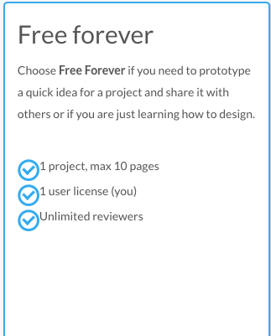

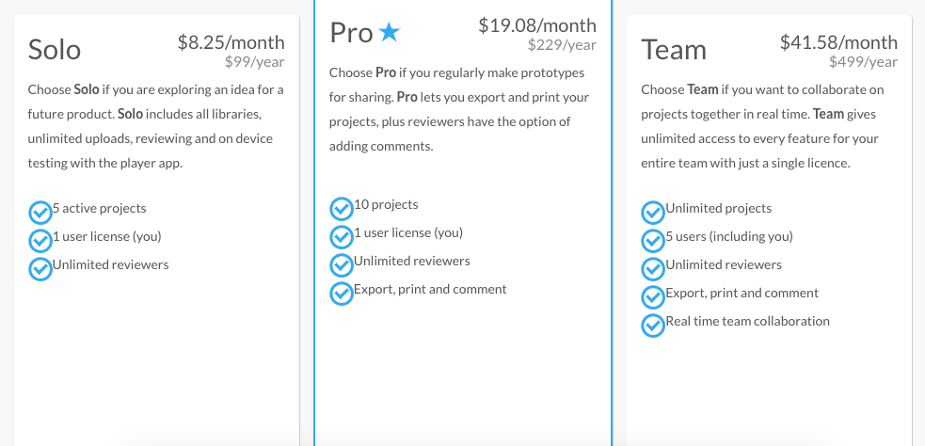

Wireframe. Se trata de una especie de boceto de la aplicación móvil en el que definimos, sin nada de estilo o diseño, qué cosas deben aparecer y dónde van a estar en nuestra app.

Mockup. Los mockups tienen como objetivo mostrar la parte más visual del proyecto.

Prototipo. Avanzamos un poco más hacia el desarrollo de aplicaciones móviles en sí mismo cuando nos ponemos a hacer un prototipo. Llegados a este punto, utilizarás alguna herramienta para darle ‘vida’ a tu wireframe.

FluidUi es un wireFrame con prototipo para interfaces de apps

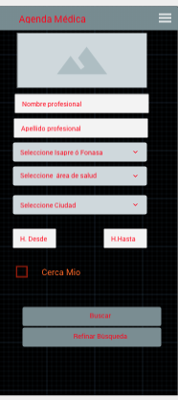

https://mockflow.com/app/#Wireframe

https://www.yeeply.com/blog/como-definir-tu-aplicacion-movil-hacer-prototipo-de-app/#diferencias

https://marvelapp.com/onboarding/

